Få helikoptervy med Backeye®360 – Nu lanserar vi nästa generation med AHD!

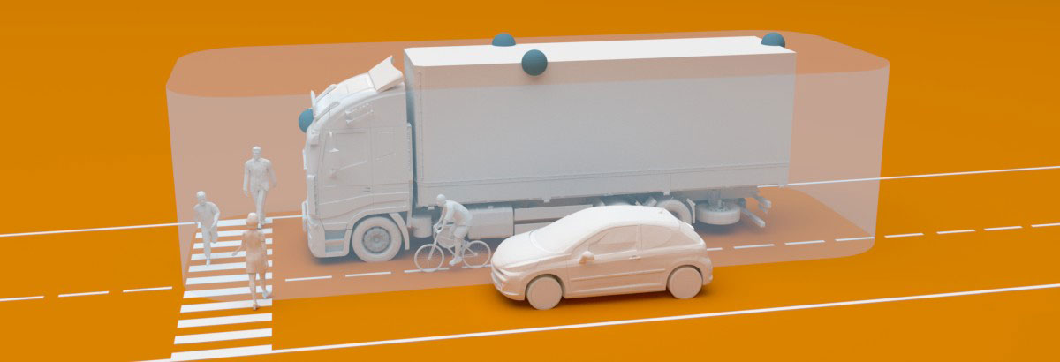
Varför Backeye®360
Alla fordon har döda vinklar - områden runt fordonet som är dolda för föraren. Vid manövrering innebär dessa döda vinklar en betydande fara för någon eller någonting i fordonets närhet och hämmar förarens förmåga att framföra fordonet säkert.
Speglar och enkla kameror hjälper till att se döda vinklar, men även med denna extra hjälp kan föraren fortfarande inte se allt runt fordonet. Forskning visar att den tid det tar att skanna fyra speglar, bedöma och sedan reagera på risker, även vid hastigheter så låga som 5 km/h, kan ett fordon flytta sig upp till 10m.

Fördelar med Backeye®360
Fördelarna med systemet sträcker sig utöver att minska kollisioner med människor och föremål. Omfattande sikt över omgivningen hjälper föraren att manövrera med låg hastighet och minimerar skador, eftersom förare kan se och undvika föremål runt omkring fordonet.

Backeye®360 kamerasystem;
- Eliminerar döda vinklar och förbättrar säkerheten
- Omfattande översikt över omgivningen i en enda bild
- Minskar kollisioner med människor och föremål

Hur det fungerar

Backeye®360 är ett intelligent kameraövervakningssystem som är utformat för att hjälpa till med manövrering vid låga hastigheter genom att föraren ges en fullständig översikts vy av fordonet i realtid.
Brigade Backeye®360 erbjuder en teknik som med fyra ultravidvinkelkameror i AHD, som var och en, med en vinkel på över 180°, täcker en hel sida av fordonet. Högt monterad på framsidan, baksidan och sidorna täcker de kalibrerade kamerorna hela det omgivande området, inklusive fordonets eller maskinens döda vinklar.
De fyra live bilderna skickas samtidigt till en elektronisk styrenhet (ECU) där de omedelbart behandlas, kombineras, blandas och sys ihop till en enda bild. Förvrängningen från vidvinkel kameralinsen korrigeras också innan en enda, tydlig, jämn, realtidsbild levereras till förarens bildskärm.

För mer information om Brigade, kontakta Agneta Ferdfelt på 076-868 48 40 eller på agneta@ferdfelt.se

